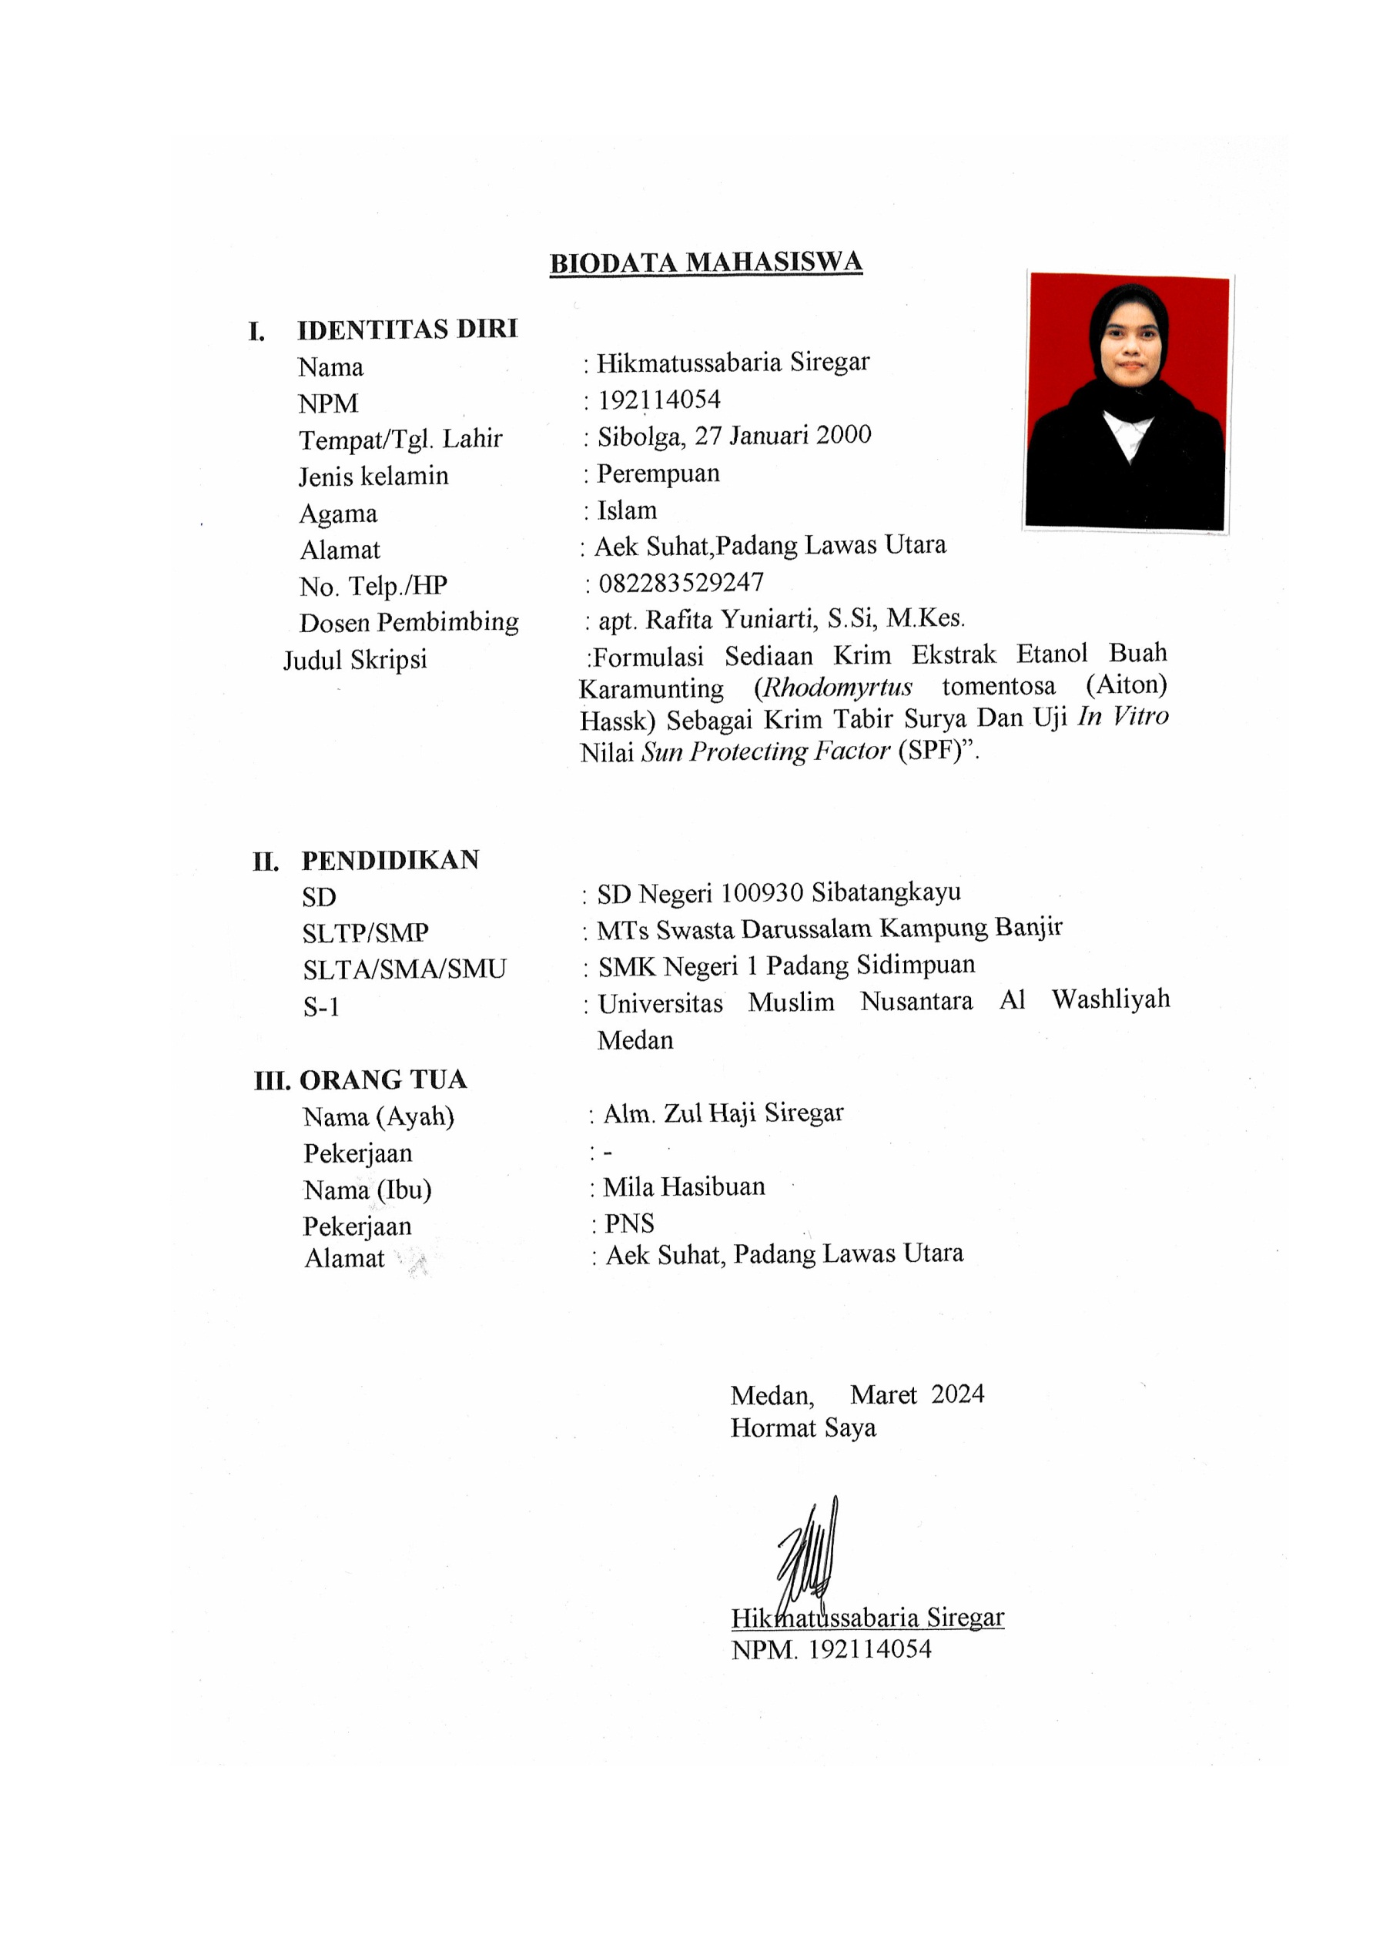
BIODATA MAHASISWA

- IDENTITAS DIRI
Nama : Hikmatussabaria Siregar
NPM : 192114054
Tempat/Tgl. Lahir : Sibolga, 27 Januari 2000
Jenis kelamin : Perempuan
Agama : Islam
Alamat : Aek Suhat,Padang Lawas Utara
No. Telp./HP : 082283529247
Dosen Pembimbing : apt. Rafita Yuniarti, S.Si, M.Kes.
Judul Skripsi :Formulasi Sediaan Krim Ekstrak Etanol Buah Karamunting (Rhodomyrtus tomentosa (Aiton) Hassk) Sebagai Krim Tabir Surya Dan Uji In Vitro Nilai Sun Protecting Factor (SPF)”.

- PENDIDIKAN
SD : SD Negeri 100930 Sibatangkayu
SLTP/SMP : MTs Swasta Darussalam Kampung Banjir
SLTA/SMA/SMU : SMK Negeri 1 Padang Sidimpuan
S-1 : Universitas Muslim Nusantara Al Washliyah Medan
III. ORANG TUA
Nama (Ayah) : Alm. Zul Haji Siregar
Pekerjaan : -
Nama (Ibu) : Mila Hasibuan
Pekerjaan : PNS
Alamat : Aek Suhat, Padang Lawas Utara

Medan, Maret 2024
Hormat Saya

Hikmatussabaria Siregar
NPM. 192114054

